中考数学试题及答案分类汇编：
平面几何基础
- 选择题
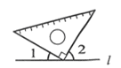
1.（河北省2分）如图，∠1+∠2等于
A、60° B、90° C、110° D、180°
【答案】B。
【考点】平角的定义。
【分析】根据平角的定义得到∠1+90°+∠2=180°，即由∠1+∠2=90°。故选B。
2.（河北省3分）已知三角形三边长分别为2，，13，若为正整数 则这样的三角形个数为
A、2 B、3 C、5 D、13
【答案】B。
【考点】一元一次方程组的应用，三角形三边关系。
【分析】根据三角形的三边关系：三角形两边之和大于第三边，两边差小于第三边，得
Error: Reference source not found，解得，11＜＜15，所以，为12、13、14。故选B。
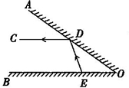
3.（山西省2分）如图所示，∠AOB的两边．OA、OB均为平面反光镜，∠AOB=35°，在OB上有一点E，从E点射出一束光线经OA上的点D反射后，反射光线DC恰好与OB平行，则∠DEB的度数是
A．35° B．70° C．110° D．120°
【答案】B。
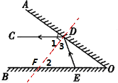
【考点】平行线的性质，入射角与反射角的关系，三角形内角和定理，等腰三角形的性质。
【分析】过点D作DF⊥AO交OB于点F，则DF是法线，根据入射角等于反射角的关系，得∠1=∠3，
∵CD∥OB，∴∠1=∠2（两直线平行，内错角相等）。
∴∠2=∠3（等量代换）；
在Rt△DOF中，∠ODF=90°，∠AOB=35°，
∴∠2=55°；∴在△DEF中，∠DEB=180°－2∠2=70°。
故选B。
4.（山西省2分）一个正多边形，它的每一个外角都等于45°，则该正多边形是
A．正六边形 B．正七边形 C．正八边形 D．正九边形
【答案】C。
【考点】多边形内角与外角。
【分析】多边形的外角和是360度，因为是正多边形，所以每一个外角都是45°，即可得到外角的个数，从而确定多边形的边数：∵360÷45=8，∴这个正多边形是正八边形。故选C。
5.（内蒙古巴彦淖尔、赤峰3分）下列图形中，∠1一定大于∠2的是
A、
【答案】C。
【考点】对顶角的性质，内错角的性质，三角形外角定理，圆周角定理。
【分析】根据对顶角的性质，内错角的性质，三角形外角定理，圆周角定理逐一作出判断：
A．∠1和∠2是对顶角，根据对顶角相等的性质，∠1＝∠2，选项错误；
B．∠1和∠2是内错角，当两条直线平行时∠1＝∠2，选项错误；
C． 根据三角形的外角等于和它不相邻的两内角之和的性质，得∠1＞∠2，选项正确；
D．根据同弧所对圆周角相等的性质，∠1＝∠2，选项错误。故选C。
6.（内蒙古包头3分）已知下列命题：
①若a=b，则a²=b²；
②若x＞0，则|x|=x；
③一组对边平行且对角线相等的四边形是矩形；
④一组对边平行且不相等的四边形是梯形．
其中原命题与逆命题均为真命题的个数是
A、1个 B、2个 C、3个 D、4个
【答案】A。
【考点】命题与定理，原命题和逆命题，有理数的乘方，绝对值，矩形的判定，梯形的判定。
【分析】根据真假命题的定义，逐个选项进行分析即可得出答案：
①若a=b，则a²=b²，其逆命题为若a²=b²，则a=b，逆命题错误，故本选项错误，
②若x＞0，则|x|=x，其逆命题为若|x|=x，则x＞0，逆命题错误，故本选项错误，
③例如等腰梯形，满足一组对边平行且两条对角线相等，但它不是矩形，故本选项错误，
④一组对边平行且不相等的四边形是梯形，其逆命题为若四边形是梯形，则它的对边平行且不相等，原命题和逆命题都正确，故本选项正确。
所以，原命题与逆命题均为真命题的个数为1个。故选A。
7.（内蒙古乌兰察布3分）下列图形既是轴对称图形，又是中心对称图形的是
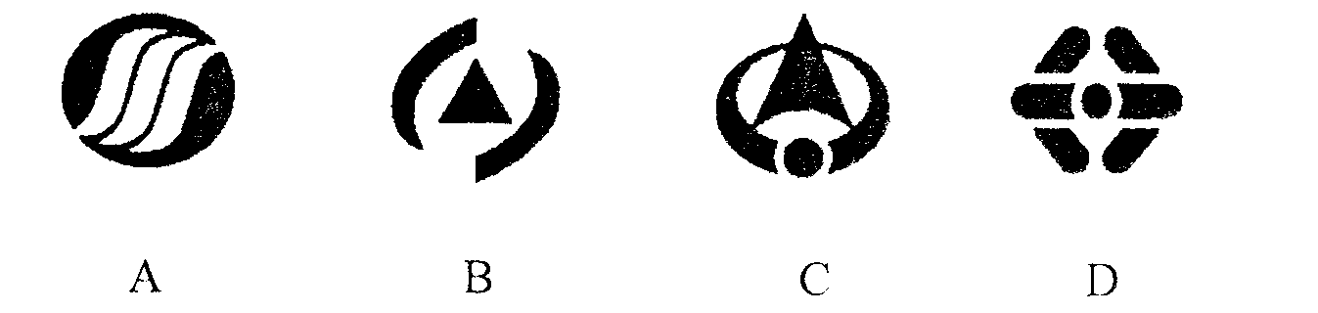
【答案】D。
【考点】中心对称和轴对称图形。
【分析】根据轴对称图形与中心对称图形的概念，轴对称图形两部分沿对称轴折叠后可重合；中心对称图形是图形沿对称中心旋转180度后与原图重合。只有选项D符合。故选D。
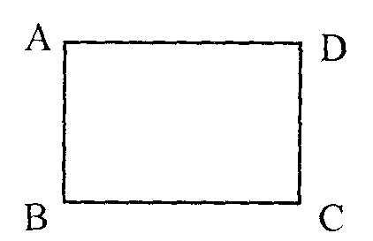
8.（内蒙古乌兰察布3分）如图，已知矩形ABCD ，一条直线将该矩形 ABCD 分割成两个多边形，若这两个多边形的内角和分别为 M 和 N ，则 M + N 不可能是
A . 360${}^{0}$ B . 540${}^{0}$ C 720${}^{0}$ D . 630${}^{0}$
【答案】D。
【考点】图形的分割，三角形和多边形内角和定理。
【分析】条直线将该矩形 ABCD 分割成两个多边形，可能有三种情况：①分割线经过两个顶点，多边形被分成两个三角形，根据三角形内角和定理，得M + N=360${}^{0}$；②分割线只经过一个顶点，多边形被分成一个三角形和一个四边形，根据三角形和多边形内角和定理，得M + N=540${}^{0}$；③分割线不经过顶点，多边形被分成两个四边形，根据多边形内角和定理，得M + N=720${}^{0}$。因此，M + N 不可能是630${}^{0}$。故选D。
- 填空题
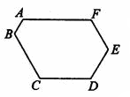
1. （天津3分）如图，六边形ABCDEF的六个内角都相等．若AB=1，BC=CD=3，DE=2，则这个六边形的周长等于 ▲ 。
【答案】15。
【考点】多边形内角和定理，补角定义，正三角形的判定和性质。
【分析】如图，把AF，BC，DE分别向两边延长，分别交于点G，H，I。
∵六边形ABCDEF的六个内角都相等，
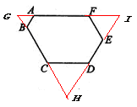
∴根据多边形内角和定理，得六边形的每个内角都是。
∴△ABG，△CDH，△EFI的每个内角都是60⁰。
∴△ABG，△CDH，△EFI和△GHI都是正三角形。
∵AB=1，BC=CD=3，DE=2，
∴GH=GB＋BC＋CH=AB＋BC＋CD=1＋3＋3=7。
EF=EI=HI－HD－DE=GH－CD－DE=7－3－2=2。
AF=GI－GA－FI=GH－AB－EF=7－1－2=4。
∴六边形的周长=AB＋BC＋CD＋DE＋EF＋AF=1＋3＋3＋2＋2＋4=15。
2.（内蒙古呼伦贝尔3分）正n边形的一个外角是30°，则n= ▲ 。
【答案】12。
【考点】多边形内角和定理，平角定义。
【分析】由正n边形的一个外角是30°，根据平角定义，它的每个内角是150⁰。根据多边形内角和定理，得，（n－2）×180⁰＝n×150⁰，解得，n＝12。
- 解答题
1.（山西省9分）如图，△ABC是直角三角形，∠ACB=90°．
（1）实践与操作 利用尺规按下列要求作图，并在图中标明相应的字母(保留作图痕迹，不写作法)．
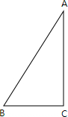
①作△ABC的外接圆，圆心为O；
②以线段AC为一边，在AC的右侧作等边△ACD；
③连接BD，交⊙O于点F，连接AE，
(2)综合与运用 在你所作的图中，若AB=4，BC=2，则：
①AD与⊙O的位置关系是______．(2分)
②线段AE的长为__________．(2分)
【答案】解：（1）作图如下：
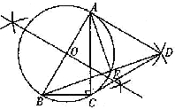
（2）①相切。②。
【考点】尺规作图，直线与圆的位置关系，勾股定理。
【分析】（1）①以AB为直径作圆O即可。
②分别以A、B为半径作弧交于点D连接AD，CD即可。
③根据题意连接，找到交点即可。
（2）①可证∠BAD=90°，由切线的判定得出AD与⊙O的位置关系：
∵AB=4，BC=2，△ACD是等边三角形。
∴∠BAD=∠BAC+∠CAD=30°+60°=90°。∴AD与⊙O的位置关系是相切。
②根据三角形的面积公式即可求出线段AE的长：
∵AB=4，BC=2，∴AD=AC=，BD=。
∵，即，∴。

